Wynajem powierzchni magazynowych Dąbrowa Górnicza
Wiele firm zajmujących się produkcją lub przemysłem w okresie zimowym szuka rozwiązania, które zapewni odpowiednią ochronę dla wytworzonych przez nich produktów, a także maszyn. Dlatego też korzystają z różnego rodzaju rozwiązań, które mają na celu przetrwanie tego wymagającego czasu. Jednym z nich jest wynajem powierzchni magazynowych, na które stawia Dąbrowa Górnicza.

Wynajem powierzchni magazynowych Dąbrowa Górnicza praktykuje od wielu lat. Przestrzeń magazynowa wśród firm przemysłowych to standard, z którego korzysta spore grono przedsiębiorców. I choć zazwyczaj były to standardowe obiekty, tak od pewnego czasu przeważa ilość mobilnych powierzchni w postaci hal magazynowych. Rozwiązanie to szczególnie cieszy się uznaniem ze względu na możliwość czasowego wynajmu wspomnianych obiektów.

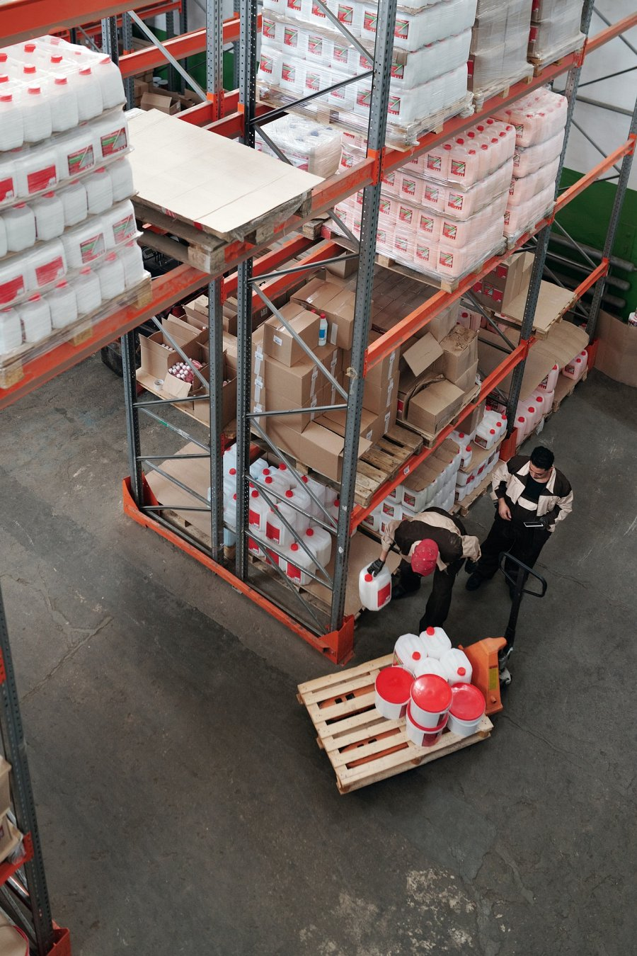
Wynajem powierzchni magazynowych Dąbrowa Górnicza najczęściej podejmuje się za pośrednictwem serwisu Hale Namiotowe Używane. Dzięki tej stronie internetowej możliwe jest pozyskanie czasowe odpowiedniej powierzchni, która będzie pełnić istotną rolę dla wytwarzanych przez firmę dóbr. To również możliwość, która podnosi jakość realizowanych przez przedsiębiorstwo usług. Niemniej jednak powierzchnie hal magazynowych mogą zostać przystosowane także do innych celów. Wynajem powierzchni magazynowych Dąbrowa Górnicza podobnie jak wiele innych miast wykorzystuje do organizacji plenerowych imprez. Odwiedź podaną stronę internetową i przekonaj się o możliwościach, jakie wynikają z posiadania mobilnych obiektów.

